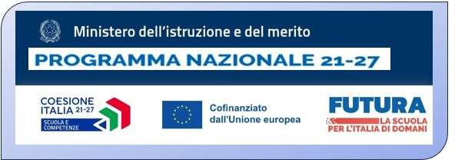



Ministero dell’Istruzione e del Merito
ISTITUTO COMPRENSIVO UDINE III
Via Magrini 6, 33100 UDINE - Tel. 0432.1276311 - CF 94127260308
Email: udic85700x@istruzione.it - PEC: udic85700x@pec.istruzione.it
Sito internet: http://3icudine.edu.it
Prot. n. e data (vedasi segnatura)

Allegato 3 – informativa sulla Privacy

Progetto “Scuola e competenze” 2021-2027 – Fondo Sociale Europeo Plus (FSE+) – Priorità 1 - Obiettivo Specifico ESO4.6. – Azione ESO4.6.A4 – Sotto azione ESO4.6.A4.D – D.M. 233/2023 “Orientamento - Destinazione di risorse per la realizzazione di percorsi orientamento nelle scuole secondarie di 1° grado” con Codice Progetto: ESO4.6.A4.D - FSEPN-FR-2025-31
Si informa che, presso l’Istituto Comprensivo "Udine III" di Udine (UD), in qualità di Scuola assegnataria di Fondi Strutturali Europei – Programma nazionale “Scuola e competenze” 2021-2027 – Fondo Sociale Europeo Plus (FSE+) – Priorità 1 - Obiettivo specifico: ESO4.6 – Azione ESO4.6.A4 – Sotto azione ESO4.6.A4.D, interventi di cui al Decreto del Ministero dell’istruzione e del merito 19 novembre 2024, n. 233 – Avviso pubblico prot. n. 57173 del 14/04/2025 “Percorsi di orientamento nelle scuole secondarie di primo grado, in applicazione del Regolamento UE n. 679/16, i dati personali sono trattati in modo lecito, secondo correttezza e con adozione di idonee misure di protezione relativamente all’ambiente in cui vengono custoditi, al sistema adottato per elaborarli, ai soggetti incaricati del trattamento.

L’Istituto, Titolare del Trattamento dei dati, è rappresentato dal Dirigente Scolastico, quale Legale Rappresentante.

I dati personali possono essere trattati in relazione ad adempimenti relativi o connessi alla gestione dell’Istituzione scolastica.

In nessun caso i dati personali vengono trasmessi a soggetti privati senza il preventivo consenso scritto dell’interessato/a.

Al soggetto interessato sono riconosciuti il diritto di accesso ai dati personali e gli altri diritti definiti dall’art. 15 Regolamento UE n. 679/16.

Il sottoscritto , ricevuta l’informativa di cui agli art. 13 e 14 Regolamento UE n. 679/16, esprime il proprio consenso affinché i dati personali forniti con la presente richiesta possano essere trattati nel rispetto del Regolamento UE n. 679/16 per gli adempimenti connessi alla presente procedura.

Lì ________________________________ Firma__________________________________

